INFORME DE FISCALIZACIÓN AMBIENTAL

INSPECCIÓN AMBIENTAL

RILESUR

DFZ-2014-2228-XIV-RCA-IA

 | Nombre | Firma
Aprobado | Eduardo Rodríguez S.
Revisado | Diego Maldonado B.
Elaborado | Marcelo Guzmán S.

Tabla de Contenidos
Tabla de Contenidos 2
1. RESUMEN. 3
2. IDENTIFICACIÓN DEL PROYECTO, INSTALACIÓN, ACTIVIDAD O FUENTE FISCALIZADA. 4
2.1. Antecedentes Generales. 4
2.2. Ubicación y Layout. 5
3. INSTRUMENTOS DE GESTIÓN AMBIENTAL QUE REGULAN LA ACTIVIDAD FISCALIZADA. 7
4. ANTECEDENTES DE LA ACTIVIDAD DE FISCALIZACIÓN. 8
4.1. Motivo de la Actividad de Fiscalización. 8
4.2. Materia Específica Objeto de la Fiscalización Ambiental. 8
4.3. Aspectos relativos a la ejecución de la Inspección Ambiental. 8
4.3.1. Primer día de inspección. 8
4.3.2. Esquema de recorrido. 9
4.3.3. Detalle del Recorrido de la Inspección. 9
4.4. Aspectos relativos al Seguimiento Ambiental. 10
4.4.1. Documentos Revisados. 10
5. HECHOS CONSTATADOS. 10
5.1. Manejo de Residuos Sólidos. 10
5.2. Gestión de aguas lluvias. 21
5.3. Verificación de la calidad de aguas subterráneas. 28
5.4. Verificación de la calidad de aguas subterráneas. 31
6. CONCLUSIONES. 32
7. ANEXOS. 36

RESUMEN.

El presente documento da cuenta de los resultados de la actividad de fiscalización ambiental realizada por la Superintendencia de Servicios Sanitarios (SISS), junto a la Corporación Nacional Forestal (CONAF) y al Servicio Agrícola y Ganadero (SAG), al proyecto “RILESUR”. La actividad de inspección fue desarrollada el día 05 de noviembre de 2014. Ver Acta de Inspección Ambiental en Anexo 01.

El proyecto consiste en la producción de biosólido (acondicionador de suelo) a través del proceso de codigestión anaeróbico (sin presencia de oxígeno) desde materiales residuales (MR) orgánicos e inertes. Considera la construcción de 44 zanjas con un volumen útil de 1500 m³ c/u, de las cuales 41 zanjas serán destinadas para materiales residuales semisólidos (MR Lodos y sólidos), 3 zanjas para líquidos residuales (MR Líquido + sustrato) y adicionalmente una zanja estanca de acumulación y tratamiento (MR de las aguas residuales del lavado de camiones + sustrato). La materia prima para la codigestión corresponde a residuos orgánicos e inertes en sus diferentes estados provenientes de pisciculturas y lecherías (equivalentes a un 80 %), de grasas y levaduras (10 %), de sépticos y lavado de redes (no significativos). Otro insumo para generar una mezcla óptima (sinergia en la codigestión anaerobia), es el sustrato (aserrín, chip, cenizas, yesos, polvos de madera), para mantener siempre una relación Carbono Nitrógeno (C:N). El volumen mensual promedio a recepcionar de material residual de lodos, sólidos y líquidos sin considerar el sustrato, es de 4554 m³/mes.

Las materias relevantes objeto de la fiscalización incluyeron: Manejo de Residuos Sólidos; Gestión de aguas lluvias; Verificación de la calidad de aguas subterráneas; Afectación de Flora y o Vegetación.

Entre los hechos constatados que representan no conformidades se encuentran: Ejecutar el sistema de aguas lluvias en condiciones distintas a las aprobadas; Practicado análisis de información al Informe UFRO N° 45355, se constata que la calidad de los residuos acumulados en el sistema de aguas lluvias poseen la calidad de RIL según establece el D.S. 46/02, ello por superación del valor característico para los parámetros Aluminio, Boro y Hierro; A su vez, los parámetros Aceites y Grasas (A y G), Aluminio (Al), Boro (B), Hierro (Fe) y Nitrógeno Total Kjeldhal superan el límite establecido en la Tabla 1 del D.S. 46/02; No acreditar el cumplimiento del permiso sectorial asociado al PAS 102 del D.S. N° 95/01; No dar cumplimiento al muestreo de calidad de aguas subterráneas en tres (03) pozos con la frecuencia establecida en la RCA; Implementación de Obras no autorizadas en la RCA y para lo cual se requiere evaluación ambiental según pronunciamiento del SEA de los Ríos.

IDENTIFICACIÓN DEL PROYECTO, INSTALACIÓN, ACTIVIDAD O FUENTE FISCALIZADA.

Antecedentes Generales.

Identificación de la actividad, instalación, proyecto o fuente fiscalizada:
RILESUR

Región:  Los Ríos | Ubicación específica de la actividad, proyecto o fuente fiscalizada:  Sector El Llolly, en el kilómetro 14 de la ruta Reumén-Santa Laura (T-625), equidistante de Paillaco y Futrono y denominado como Parcela N° 4, Lote 4-C, ROL N° 79-232.
Provincia:
Valdivia
Comuna:
Paillaco
Titular de la actividad, instalación, proyecto o fuente fiscalizada:  Residuos Industriales del Sur Ltda. (RILESUR Ltda.) | RUT o RUN:  76.671.390-4
Domicilio titular:  Parcela N° 4, Lote 4-C, ROL N° 79-232. Paillaco. Sector El Lolly. | Correo electrónico:  rilesur@gmail.com
Teléfono:
63- 2239100
Identificación del representante legal:  Clemente Eduardo Heinrich Commentz | RUT o RUN:  9.029.213-7
Domicilio representante legal:  Parcela N° 4, Lote 4-C, ROL N° 79-232. Paillaco. Sector El Lolly. | Correo electrónico:  rilesur@gmail.com
Teléfono:
63- 2239100
Fase de la actividad, proyecto o fuente fiscalizada:
Operación (A contar del 13/02/2009)

Ubicación y Layout.

Figura 1. Mapa de ubicación local (Fuente: Elaboración propia. Sistema NEPAssist.)

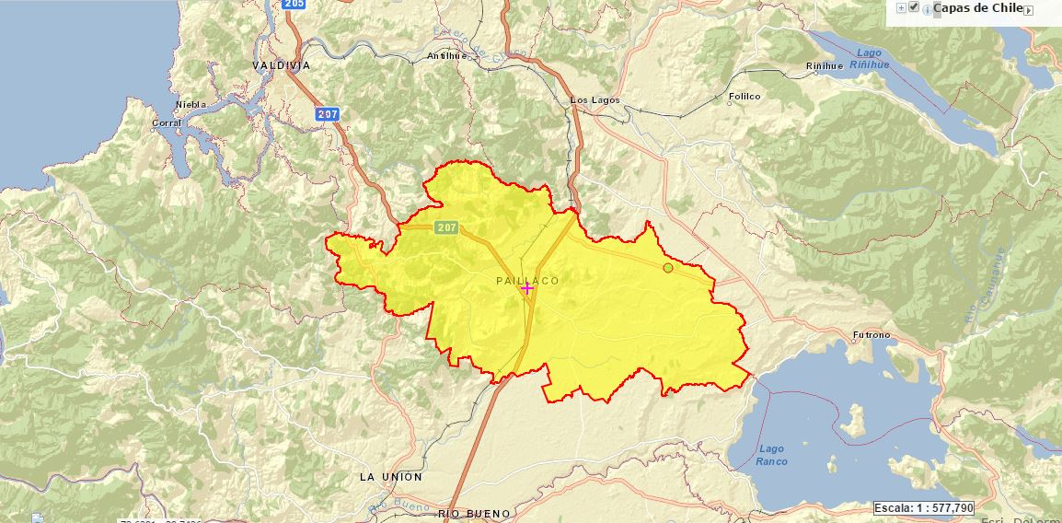
RILESUR
Coordenadas UTM de referencia.
Datum: WGS 84. | Huso: 18S | UTM N: 5.564.459 m | UTM E: 699.512 m
Ruta de acceso: El emplazamiento del proyecto se ubica en la comuna de Paillaco, específicamente en el sector denominado El Llolly, en el kilómetro 14 de la ruta Reumén-Santa Laura (T-625), equidistante de Paillaco y Futrono y denominado como Parcela N° 4, Lote 4-C, ROL N° 79-232.

Figura 2. Layout del proyecto (Fuente: Adenda 1 DIA “Planta de Reconversión de Materiales Residuales RILESUR Ltda. Planta de Reconversión de Materiales Residuales”).
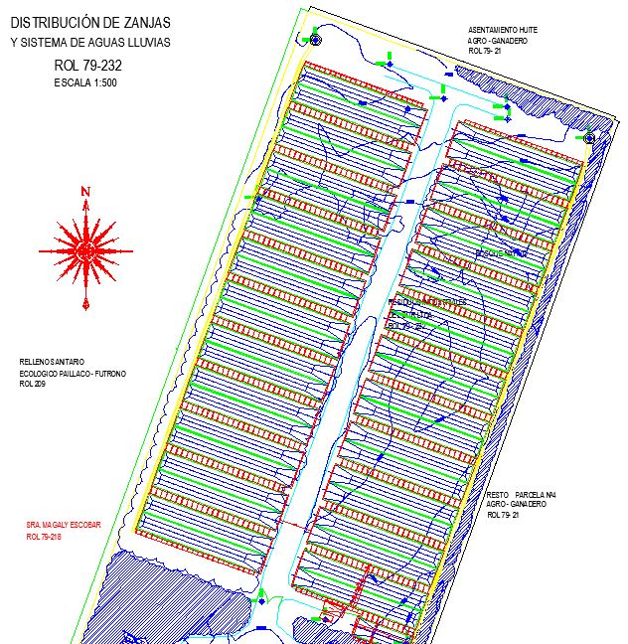

INSTRUMENTOS DE GESTIÓN AMBIENTAL QUE REGULAN LA ACTIVIDAD FISCALIZADA.

Identificación de Instrumentos de Gestión Ambiental que regulan la actividad, proyecto o fuente fiscalizada.
N° | Tipo de instrumento | N°/  Descripción | Fecha | Comisión / Institución | Nombre de la actividad, proyecto o fuente regulada | Comentarios | Instrumento fiscalizado
1 | RCA | 5 | 2009 | COREMA Los Ríos. | DIA “Planta de Reconversión de Materiales Residuales RILESUR Ltda. Planta de Reconversión de Materiales Residuales”. | Carta SEA Los Ríos N° 355 / 2012, del 26/12/2012. Proyecto “Mejoras en el manejo de biosólidos” Debe ingresar al SEIA (Anexo 02). | SI

ANTECEDENTES DE LA ACTIVIDAD DE FISCALIZACIÓN.

Motivo de la Actividad de Fiscalización.

Motivo:  Programada. | Descripción del motivo:  Según Resolución SMA N°4/2014 que fija Programa y Subprogramas Sectoriales de Fiscalización Ambiental de Resoluciones de Calificación Ambiental para el año 2014.

Materia Específica Objeto de la Fiscalización Ambiental.

- Manejo de Residuos Sólidos.
- Gestión de aguas lluvias.
- Verificación de la calidad de aguas subterráneas.
- Afectación de Flora y o Vegetación.

Aspectos relativos a la ejecución de la Inspección Ambiental.

Primer día de inspección.

Fecha de realización:  05/11/2014 | Hora de inicio:  11:20 |  | Hora de finalización:  15:30
Fiscalizador encargado de la actividad:  Eric Loyola R. |  |  | Órgano:  SISS
Fiscalizadores participantes:  Miguel Lavanderos M.  Paula Mujica A.  Natalia Wagner S.  Jorge Velasco R.  Luis Becerra C. |  |  | Órgano(s):  SISS  SAG  SAG  CONAF  CONAF
Existió oposición al ingreso: NO |  | Existió auxilio de fuerza pública: NO
Existió colaboración por parte de los fiscalizados: SI |  | Existió trato respetuoso y deferente: SI
Entrega de antecedentes solicitados: SI |  | Entrega de acta: SI. Ver Anexo 01.
Observaciones: Sin Observaciones.

Esquema de recorrido.

Figura 3: esquema del recorrido.

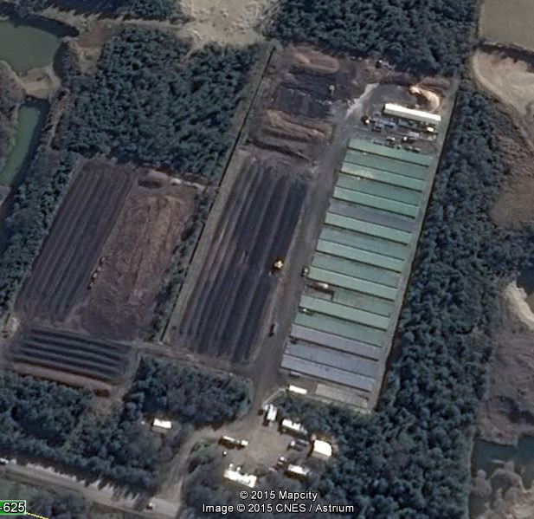

E4

E3

E2

E1

Detalle del Recorrido de la Inspección.

N° de estación | Nombre del sector | Descripción estación
1 | Lavado de camiones | ---
2 | Zanjas biosólidos | ---
3 | Acopio compost | ---
4 | Sistema aguas lluvias | ---

Aspectos relativos al Seguimiento Ambiental.

Documentos Revisados.

Nombre del informe(es) revisado (s) | Aspecto ambiental relevante | Código  SSA | Fecha de recepción documento | Periodo que reporta |  | Organismo encomendado | Organismo revisor | Estado de conformidad | N° de hecho constatado
 |  |  |  | Desde | Hasta
INFORME DE RESULTADOS DE ANALISIS DE AGUAS DE POZOS | Verificación de la calidad de aguas subterráneas | 8596 | 08/07/2013 | 28/12/2012 | 31/05/2013 | DGA | DGA | No Conforme | 5
INFORME DE ANALISIS FISICO, QUIMICO Y MICROBIOLOGICO DE AGUAS SUBTERRANEAS SEGUN TABLA 1 DS 46/2002 | Verificación de la calidad de aguas subterráneas | 16076 | 06/01/2014 | 01/07/2013 | 31/12/2013 | DGA | DGA | No Conforme | 5
INFORME DE RESULTADOS DE ANALISIS AGUA DE POZO | Verificación de la calidad de aguas subterráneas | 24252 | 08/08/2014 | 01/01/2014 | 30/06/2014 | DGA | DGA | No Conforme | 5

HECHOS CONSTATADOS.

Manejo de Residuos Sólidos.

Número de hecho constatado: 1 | Estación N°: 1 y 2
Exigencia (s):

Considerando 3.6.1 RCA 5/2009.
“Para efectos de habilitar el Sector B, se procederán a excavar programadamente las zanjas por etapa. El total del proyecto contempla la construcción de 44 zanjas con un volumen útil de 1500 m3 c/u; 41 zanjas para materiales semisólidos (techo de lona color verde) y 3 zanjas para líquidos residuales (techo de lona color azul-celeste) y una zanja estanca techada de 750 m3 para acumulación y tratamiento de aguas residuales de lavado de camiones (techo lona color gris). Las zanjas tendrán un volumen útil de 1500 m3 c/u.
[…]

Las paredes de las zanjas serán construidas en ferrocemento o similar con hormigón tipo H25 reforzado con malla ACMA C 192 o similar, con tres cuadros de traslape y amarre con alambre Nº 15. Para los fondos e utilizará hormigón armado H25 reforzado con doble malla de diámetro 8 a 15 cm.

[…]
- Estructuras de Techos
Cada zanja irá totalmente cubierta con lona sobre una estructura autosoportante apoyada en el pretil de hormigón armado de cada zanja, la cual evitará el ingreso de aguas lluvia. Esta lona soportará vientos sobre los 100 km/h, y una resistencia a la tracción de 5200 kg/mL.
La estructura techada presentará en su cara lateral longitudinal más baja (pretil de 0.4 m) un amarre fijo y hacia la cara longitudinal de mayor altura (pretil de 0.9 m), un sistema de fijación tensado, lo que permitirá mantener la rigidez ante eventuales dilataciones o contracciones del material asociadas a temperaturas del ambiente.”

Hecho (s):

- Durante la actividad de inspección, se constató la implementación de dieciocho (18) zanjas operando (Ver Fotografías N° 1 y 2).
- Se constata que tres (03) de las dieciocho (18) zanjas son utilizadas para almacenaje de residuos líquidos.
- Se constata la implementación de una zanja para colectar residuos provenientes de lavado de camiones (Ver Fotografía N° 3).

Registros
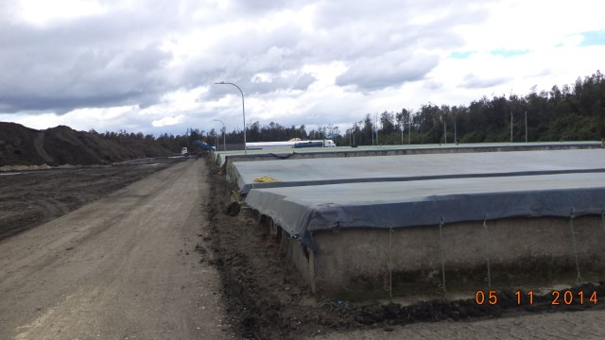  Acopio compost |  |  | 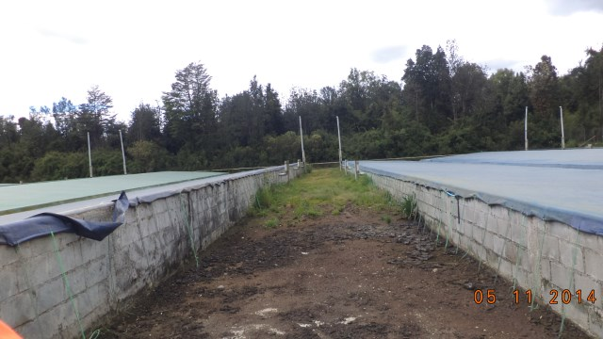
Fotografía 1. | Fecha: 05/11/2014 |  | Fotografía 2. | Fecha : 05/11/2014
DATUM WGS84 HUSO 18s | Coordenada Norte: 5.564.459 | Coordenada Este: 699.512 | DATUM WGS84 HUSO 18s | Coordenada Norte: 5.564.459 | Coordenada Este: 699.512
Descripción medio de prueba: Vista general de las zanjas implementadas. Se aprecia estructura basal de fibrocemento y techos de lona para cada zanja. A la izquierda de la fotografía se observa acopio de gran dimensión de compost. |  |  | Descripción medio de prueba: Se observan dos zanjas con sus respectivos techos.

Registros
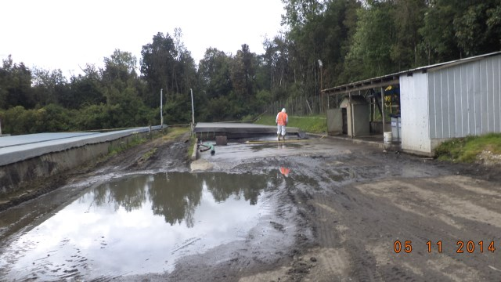
Fotografía 3. | Fecha : 05/11/2014
Coordenadas DATUM WGS84 HUSO 18s | Coordenada Norte: 5.564.420 | Coordenada Este: 699.484
Descripción de medio de prueba: Se observa losa de lavado de camiones y zanja de recolección de los residuos líquidos de dicho proceso. Se aprecia acumulación residuos líquidos, fuera de los límites de la instalación de lavado de camiones.

Número de hecho constatado: 2 | Estación N°: 2 y 3
Exigencia (s):
Considerando 3.2 RCA 5/2009.

“El periodo de retención en cada zanja de codigestión anaeróbica será de 14 meses aproximadamente, posteriormente se procederá a analizar en un laboratorio acreditado el biosólido generado correspondiente a 5.755 ton seca/año, determinando su caracterización.
Los resultados de los análisis serán presentados previamente al Servicio de Salud y al Servicio Agrícola Ganadero para determinar su aptitud de uso y criterios, para su posterior aplicación como mejorador de suelos forestales (148 a 127 ton seca/ha con una frecuencia a entre dos a cinco años) o suelos agrícolas (5 a 148 ton seca/ha con una frecuencia anual).”

Considerando 3.6.2.1 RCA 5/2009.
“-Producto Final
Luego del período de retención en zanja de codigestión anaerobia (≈ 14 meses) se procederá a analizar el biosólido generado para determinar su caracterización y los posibles escenarios de aplicación (tipo de área/vegetación, período de aplicación, frecuencia de aplicación y tasa de aplicación).
Los biosólidos estabilizados se utilizaran como mejorador de suelos, abastecimiento de nutrientes y retenedor de agua, en terrenos agrícolas, áreas de bosques, terrenos de pastoreo y áreas de recuperación. Los resultados de los análisis serán presentados previamente al Servicio de Salud y al Servicio Agrícola Ganadero para determinar su aptitud de uso y criterios de tasas agronómicas según destino.
Luego de determinar la madurez del biosólido generado y volúmenes según destino, se procederá a la remoción del biosólido estabilizado con bobcat o similar y carga directa a camión cerrado para su traslado a destino final para su aplicación.
Esta operación de salida lleva el correspondiente registro con identificación de las características de la partida de biosólido estabilizado a transportar, la cantidad, fecha y destino; mientras que el responsable de su aplicación al terreno deberá firmar una Declaración de Certificación para acreditar la efectividad y cumplimiento del Programa de Aplicación.”

Hecho (s):

- Durante la actividad de inspección se observa acumulación de material tipo compost en cancha de acopio implementada (Ver Fotografía N° 1 y N° 4).
- El titular informa que el volumen estimado de compost depositado en la cancha de acopio, corresponde a 15.000 m³.
- Se observan en los límites norte y este del recinto (fuera de las instalaciones), árboles secos, que según información aportada por el titular, se debió al calor emitido desde las rumas de material de tipo compost depositado en esos sectores. Durante la inspección se constata que el material depositado en esos sectores fue retirado, observándose una insipiente recuperación de la vegetación.
- El titular informa a los fiscalizadores que se están realizando pruebas agronómicas en el fundo “El Erial”, desde octubre de 2014, utilizando 17.000 m³ de compost.
- A su vez, el titular informa que el año 2011 se realizó prueba agronómica de aplicación de biosólidos al suelo, en el Fundo de la Sociedad Agrícola “La esperanza”.
- Del registro fotográfico levantado en terreno, es posible identificar un galpón construido (Ver Fotografía N° 6), que no está considerado en las instalaciones aprobadas mediante RCA, y que aparentemente forma parte de las obras del proyecto “Mejoras en el manejo de biosólidos”, cuya situación se describe a continuación.

Resultado (s) examen de Información:

- Mediante carta de consulta de pertinencia de fecha 23 de agosto de 2011, más antecedentes adicionales (Ambos documentos en Anexo 02), el titular informa al SEA sobre Mejoras introducidas en el manejo del producto, entre ellas:
- Cancha de hormigón, con pretil y techado para efectos de homogeneizar el biosólido.
- Piscina (tanque) de aireación de biofertilizante.

Dicha pertinencia es respondida mediante Carta SEA de la Región de los Ríos 26/12/2012 (Anexo 02).En dicho documento, el servicio se pronuncia sobre el Proyecto “Mejoras en el manejo de biosólidos” indicando que debe ingresar al SEIA.
- En el acto de inspección se constatan las siguientes obras construidas:
- Cancha de hormigón, con pretil y techado para efectos de homogeneizar el biosólido.
- Piscina (tanque) de aireación de biofertilizante.

- Revisados los antecedentes de ingreso a evaluación del SEIA, se observa que las obras constatadas en terreno, y que fueron informadas como implementadas por el titular en su consulta de pertinencia, a la fecha no han sido regularizadas y no existen aprobaciones ambientales que autoricen su ejecución.

- Por otra parte, se constata que el titular ha implementado acopios de material compost de gran envergadura (3 hectáreas estimativamente), situación que no ha sido autorizada mediante RCA 5/2009.
- A su vez, la piscina de aireación se encuentra operativa, según se muestra en el Hecho N° 4 y Anexo 2, y fue utilizada para tratar los residuos líquidos constatados en el canal perimetral de aguas lluvias.
- De igual forma, el titular no ha acreditado que el destino final de los biosólido cumpla con la exigencia del Considerando 3.6.2.1 de la RCA 5/2009 que señalaba lo siguiente “Los resultados de los análisis serán presentados previamente al Servicio de Salud y al Servicio Agrícola Ganadero para determinar su aptitud de uso y criterios de tasas agronómicas según destino”.
- A mayor abundamiento, en ausencia de los resultados mencionados (Ver hecho N° 3), es factible que la condición constatada durante la inspección (acopio de compost en las instalaciones) pueda deberse a la falta de los análisis respectivos y a la falta de lugares aptos para su disposición final.

Registros
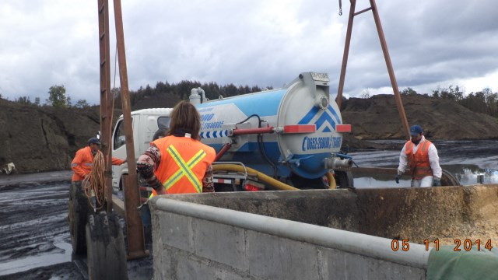
Acopio Compost
Fotografía 4. | Fecha : 05/11/2014
Coordenadas DATUM WGS84 HUSO 18s | Coordenada Norte: 5.564.614 | Coordenada Este: 699.531
Descripción de medio de prueba: Se observa un acopio de material compost al interior de las instalaciones de RILESUR Ltda.

Registros
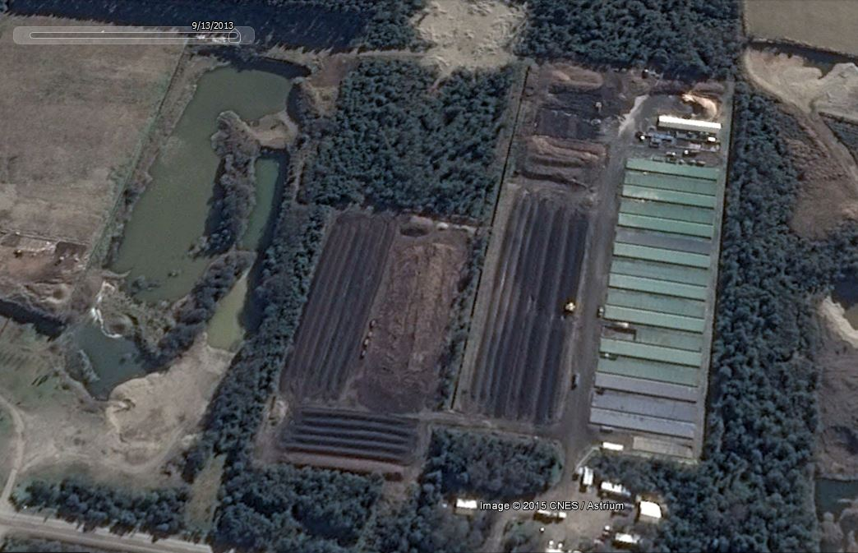
Figura 4. | Fuente: Google Earth.
Descripción de medio de prueba: En la imagen satelital de Google Earth, del 13/09/2013, se observa el sector donde, en distintas etapas del desarrollo del proyecto, se ha acopiado material tipo compost. Si se compara la Figura N° 2 con la N° 4, se observa que el Layout del proyecto evaluado y aprobado ambientalmente, no considera canchas de acopio de compost.

Registros
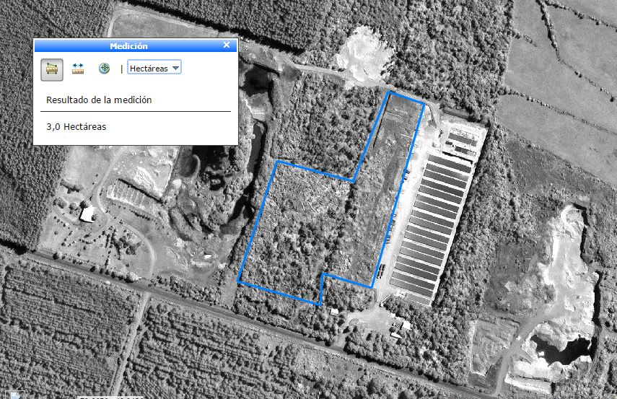
Figura 5. | Fuente: Sistema Nepassist.
Descripción de medio de prueba: En la imagen satelital trabajada en la plataforma NEPAssist de la SMA, se muestra el resultado de la medición del área estimada para acopio de compost del proyecto de RILESUR Ltda. El análisis arroja un resultado de 3,0 hectáreas destinadas a canchas de acopio, obras que no están autorizadas mediante RCA 5/2009. Si bien es cierto la imagen satelital disponible en NEPAssist no muestra el acopio de compost, si se compara con la imagen de la Figura 4, si es posible identificar que corresponde a la misma área.

Número de hecho constatado: 3 | Estación N°: 2 y 3
Documentación entregada:
- Mediante acta de inspección del 05/11/2014, se requiere al titular (Ver Anexo 01):
Registro de “Planilla mensual de ingreso a planta RILESUR Ltda.”, desde el año 2013 a la fecha.
- Mediante Carta RILESUR Ltda., s/n del 07/11/2014 (Ver Anexo 03), el titular remite a la SMA “Planilla mensual de ingreso a planta RILESUR Ltda.”, desde enero de 2013 a octubre de 2014.

Exigencia (s):
Considerando 3.2 RCA 5/2009.
“Cada zanja contará con un registro en bitácora y en la cual se formulará una mezcla de lodos con un contenido de humedad de 85 %, residuos sólidos y líquidos + sustrato, considerando su masa y relación C:N , lo que producirá una codigestión anaeróbica.”

Considerando 3.6.2.1 RCA 5/2009.
“El vehículo que ingresa a la Planta deberá pasar a la Caseta de Registro que se ubicará en el acceso al predio (Sector B), donde se efectúa en primera instancia el control de acceso de vehículos y personas, para evitar el ingreso de personas ajenas a las actividades propias de la instalación.
Si el ingreso es pertinente (con caracterización previa y categoría de la materia residual), se identificará la unidad de transporte (placa patente, conductor, autorización sanitaria) registrando hora de ingreso a la Planta, origen, tipo y cantidad de residuos, categoría, evaluación de pertinencia de ingreso por aptitud y N° de zanja donde descargar. Posteriormente a la descarga, se registrará hora de salida.
Si el ingreso no es pertinente, ya sea por no contar con caracterización previa, o no corresponder a lo declarado, o corresponder a sustancias radiactivas, inflamables, explosivas, reactivas o aquellas indicadas como peligrosas por la normativa vigente (DS 148 MINSAL) o de riesgo infectocontagioso (EAR), se llenará la ficha de registro del vehículo y se procederá a consignar el motivo del No Ingreso o rechazo.
Si el material residual es apto y es de producción regular, se procede a autorizar el ingreso al sector de zanjas y especificando la zanja destino; caso contrario, ante una eventual duda de aptitud o ante materia residual de producción irregular y al no contarse con una adecuada caracterización de ésta, se procederá a registrar en la Planilla el motivo de la no admisión y hora de salida del vehículo.
[…]
Cada zanja contara con identificación y señalética y su respectiva planilla digital (tipo bitácora), de tal modo de mantener la trazabilidad de las materias residuales que han ingresado y contar con el registro de lo dispuesto por zanja, el porcentaje de descarga de la partida y los tiempos de residencia de cada partida.
[…]
Los biosólidos estabilizados se utilizaran como mejorador de suelos, abastecimiento de nutrientes y retenedor de agua, en terrenos agrícolas, áreas de bosques, terrenos de pastoreo y áreas de recuperación. Los resultados de los análisis serán presentados previamente al Servicio de Salud y al Servicio Agrícola Ganadero para determinar su aptitud de uso y criterios de tasas agronómicas según destino.
Luego de determinar la madurez del biosólido generado y volúmenes según destino, se procederá a la remoción del biosólido estabilizado con bobcat o similar y carga directa a camión cerrado para su traslado a destino final para su aplicación.
Esta operación de salida lleva el correspondiente registro con identificación de las características de la partida de biosólido estabilizado a transportar, la cantidad, fecha y destino; mientras que el responsable de su aplicación al terreno deberá firmar una Declaración de Certificación para acreditar la efectividad y cumplimiento del Programa de Aplicación.”

Resultado (s) examen de Información:

- La planilla mensual de ingreso que aportó la empresa (enero 2013 a octubre del 2014. Anexo 03) arroja que:
- No se acredita la caracterización previa del material recepcionado, limitándose a señalar el tipo de lodo a que corresponde.
- Se incorpora el dato correspondiente a la resolución sanitaria de transporte.
- Un análisis aleatorio de la información aportada, arroja que para octubre de 2014, RILESUR acredita la recepción de 5822, m³ o Toneladas, de residuos sólidos. No se realiza el análisis completo del material recepcionado para el periodo, dado que la información se adjunta en formato PDF, lo que dificulta su evaluación.
- No obstante lo anterior, un análisis preliminar, arroja como resultado una recepción regular y constante de material por parte de RILESUR, de similar orden de magnitud de los datos analizados para octubre de 2014.
- Se deja constancia que no se dispone de información referente a los resultados de análisis autorizados por el Servicio de Salud y el Servicio Agrícola Ganadero para determinar aptitud de uso y criterios de tasas agronómicas según destino final de los biosólidos acondicionados.
- De la misma manera, durante la inspección se constata la Guía Salida Biosólido N° 1, mediante la cual se registra la salida de 40 m³ de biosólido, con destino el Fundo La esperanza. La fecha de la Guía N° 1, es 04/03/2011.
- Como resultado del Examen de Información practicado, es posible señalar que se evidencia una recepción de material que supera con creces las cantidades retiradas desde las zanjas, lo que queda de manifiesto en los registros de ingreso y salida señalados; en el acopio de material tipo compost al interior del recinto; y en la falta de autorizaciones del SAG que definan aptitudes de uso del biosólido.
- Lo anterior permite concluir que el material tipo compost se está acumulando al interior de las instalaciones, ocasionando, entro otros efectos, la afectación a la calidad de las aguas lluvias que deberían ser transportadas en las zanjas perimetrales (Ver Hecho N° 4). Esto además de la falta de evaluación de aspectos como impermeabilización de suelos, lixiviación de aguas lluvias, olores, generación de vectores, por nombrar algunos.

Gestión de aguas lluvias.

Número de hecho constatado: 4 | Estación N°: 2 y 4
Documentación entregada:
- Mediante acta de inspección del 05/11/2014, se requiere al titular (Ver Anexo 01):
- Muestreo y análisis calidad de residuos líquidos de zanja perimetral de aguas lluvias.
- Mediante Carta RILESUR Ltda., s/n del 07/11/2014 (Ver Anexo 03), el titular remite a la SMA información respecto las medidas de mitigación implementadas, entre ellas la toma de muestras de calidad de residuos del canal de aguas lluvias y su envió a análisis.
- Adicionalmente, mediante Carta RILESUR Ltda., s/n del 16/12/2014 (Ver Anexo 04), el titular remite a la SMA el Informe de Análisis N° 45355 UFRO.
Exigencia (s):
Considerando 3.6.1 RCA 5/2009.
“- Canales Interiores de Aguas Lluvia
Las aguas lluvias de los techos de las zanjas descargarán directamente a los canales longitudinales a las zanjas que serán construidos en ferrocemento, de sección rectangular de 0.3 x 0.3 m y con pendiente del 0.5%, que descargarán directamente al canal perimetral predial; de tal forma de no afectar la hidrodinámica actual de escorrentía de las aguas lluvia.
En cada canal longitudinal descargarán las aguas lluvia provenientes de los techos de dos zanjas, los cuales se proyectan para responder ante diferentes escenarios pluviométricos, asociados a altas intensidades.
El Sector B cuenta con dos canales laterales prediales, donde descargarán las aguas lluvia del sector y techos de zanjas.”

Considerando 3.7.1 RCA 5/2009.
“La actividad productiva no contempla la generación de descargas de Riles; sólo la descarga de aguas lluvia provenientes de los techos de las zanjas que serán conducidas por canales rectangulares de ferrocemento hasta su descarga en canal predial para su infiltración natural.”

Página 75 de 79. DIA “Planta de Reconversión de Materiales Residuales RILESUR Ltda. Planta de Reconversión de Materiales Residuales.”
“Sistema de evacuación de aguas lluvias (e.3)
Para evitar infiltraciones de aguas lluvia entre zanjas se contempla construir entre los pretiles de zanjas contiguas, un canal rectangular (0.3 x 0.3 m) de hormigón armado e impermeabilizado y con 0.5% que recepcionará las aguas lluvia provenientes de los techos de las dos zanjas paralelas (Detalles en Plano 7), para conducirlas directamente a los canales perimetrales prediales existentes, según lo descrito en la sección 2.2.2.1 de la DIA.”
Hecho (s):
- Durante la actividad de inspección se constató que en algunas zanjas existen canales longitudinales de recolección de aguas lluvias desde los techos, que posteriormente son descargadas hacia una zanja perimetral de recolección de aguas lluvias.
- No obstante, del registro fotográfico levantado durante la inspección, es posible concluir que no todos los techos de las zanjas drenan directamente las aguas lluvias hacia canales longitudinales de ferrocemento, y existen zanjas que drenan desde sus techos directamente hacia el suelo (Ver fotografía N° 6). Lo anterior no cumple el diseño del sistema de aguas lluvia aprobado ambientalmente, que establece que todos los techos drenaran directamente a canales longitudinales (Ver Figura N° 6 y N° 7 del presente informe y Anexo 17: PLANOS. DIA. “Planta de Reconversión de Materiales Residuales RILESUR Ltda. Planta de Reconversión de Materiales Residuales.”).
- En la zanja perimetral de disposición final de aguas lluvias, y a lo largo de desarrollo, se observan residuos líquidos oscuros y con presencia de material sólido flotante, que forma capa sobrenadante (Ver Fotografías N° 7 y 8). La zanja perimetral de evacuación de aguas lluvias corresponde a excavación sobre terreno natural.
- Según lo informado por el titular, el material sobrenadante corresponde a aserrín en descomposición y arrastre de aguas lluvia mezclada con lodo (proveniente del material acopiado).
- El titular realiza muestreo del residuo líquido presente en la zanja de disposición final de aguas lluvias, muestreo que realizó el propio titular durante la inspección, por lo que no se da cumplimiento a la NCh ISO 17.025 o a la NCh 411. El muestreo se realiza en envase plástico.
- Se debe tener presente que dadas las falencias del muestreo, este debe ser considerado como referencia, no obstante, y tal como establece el punto 6.3 del Manual Operativo de la Norma de Muestreo de Aguas Residuales NCh 411/10-2005, de la SISS, la preservación de las muestras tiene por objeto no alterar la composición original de las muestras. A su vez, la experiencia indica que una mala preservación, afecta la determinación real de la concentración de los contaminantes, debido a la decaída que se produce en su concentración, es decir, el valor resultante, debería ser menor al valor real.

Resultado (s) examen de Información:
- Del examen de información de la documentación señalada en la exigencia, es posible indicar que el titular informa la implementación de las siguientes medidas de mitigación (Anexo 03):
- Muestreo In Situ (sin envases adecuados) y despacho de la muestra para su respectivo análisis el 05/11/2014.
- Retiro en camión aljibe de las aguas acumuladas en la zanja perimetral y posterior descarga a la planta de tratamientos de nitrificación.
- El día 07/11/2014, se retiran las aguas de la planta de tratamiento y se descargan en zanja N° 15 para tratamiento de co-digestión anaerobio.
- En la Tabla 1 se muestran los resultados del análisis de calidad de residuos líquidos presentes en el canal perimetral de aguas lluvias (Anexos 04). Dichos resultados se compararon con los valores de la Tabla de Establecimiento emisor y Tabla 1, ambas del D.S. 46/2002. Lo anterior con la finalidad de caracterizar el residuo contenido en las zanjas y definir si corresponde a aguas lluvias o a RIL. (Ver Hecho N° 5):

Tabla 1: Resultados Informe de Análisis Físico Químico. N° 45355. Laboratorio Universidad de la Frontera (UFRO).
Parámetro | Unidad de Medida | Valor Característico  Establecimiento Emisor  D.S. 46/02 | Límite Tabla 1  D.S.46/02 | Valor Medido  05/11/2014 | Observaciones Respecto de los límites D.S. 46/2002
Aceites y Grasas | mg/L | 60 | 10 | 34 | Excede el valor de la Tabla 1.
Aluminio | mg/L | 1 | 5 | 8,2 | Excede el valor característico y el valor límite de la Tabla 1.
Arsénico | mg/L | 0,05 | 0,01 | <0,0001
Benceno | mg/L | 0,010 | 0,01 | <0,001
Boro | mg/L | 0,75 | 0,75 | 1,92 | Excede el valor característico y el valor límite de la Tabla 1.
Cadmio | mg/L | 0,01 | 0,002 | <0,002
Cianuro | mg/L | 0,20 | 0,20 | <0,1
Cloruro | mg/L | 400 | 250 | 9,97
Cobre Total | mg/L | 1 | 1 | <0,01
Cromo Hexavalente | mg/L | 0,05 | 0,05 | <0,05
Fluoruro | mg/L | 1,5 | 1,5 | <0,5
Hierro Total | mg/L | 1 | 5 | 7,15 | Excede el valor característico y el valor límite de la Tabla 1.

Tabla 1 (continuación): Resultados Informe de Análisis Físico Químico. N° 45355. Laboratorio Universidad de la Frontera.

Parámetro | Unidad de Medida | Valor Característico  Establecimiento Emisor  D.S. 46/02 | Límite Tabla 1  D.S.46/02 | Valor Medido  05/11/2014 | Observaciones Respecto de los límites D.S. 46/2002 y valor medido 05/1172014.
Manganeso | mg/L | 0,3 | 0,3 | 0,18
Mercurio | mg/L | 0,001 | 0,001 | <0,0001
Molibdeno | mg/L | 0,07 | 1 | <0,02
Níquel | mg/L | 0,1 | 0,2 | <0,01
Nitrógeno Total Kjeldhal | mg/L | 50 | 10 | 12 | Excede el valor de la Tabla 1.
Nitrito | mg/L | 15 | 10 | <0,1 | Nota: El valor límite normado en el D.S. 46/02 considera Nitrito + Nitrato. Para el caso particular, la suma de las concentraciones medidas para ambos parámetros no excede los límites considerados.
Nitrato | mg/L | 15 | 10 | 0,39
Nitrógeno Total | mg/L | --- | --- | 12 | No tiene referencia normativa.
Pentaclorofenol | mg/L | 0,009 | 0,009 | <0,005
Plomo | mg/L | 0,2 | 0,05 | <0,03
Selenio | mg/L | 0,01 | 0,01 | <0,0001
Sulfato | mg/L | 300 | 250 | <10
Sulfuro | mg/L | 3 | 1 | <0,1
Tetracloroeteno | mg/L | 0,04 | 0,04 | <0,01
Tolueno | mg/L | 0,7 | 0,7 | <0,001
Triclorometano | mg/L | 0,2 | 0,2 | <0,01
Xileno | mg/L | 0,5 | 0,5 | 0,004
Zinc | mg/L | 1 | 3 | 0,12

- Como resultado del examen de información practicado, y considerando los resultados del Informe de Laboratorio N° 45355. UFRO; es posible señalar que el residuo constatado en el canal perimetral de aguas lluvias, cuyo destino es la infiltración en el terreno, posee la característica de un RIL, en función de la superación del valor característico establecido en el D.S. 46/02, para los parámetros: Aluminio (Al), Boro (B) y Hierro (Fe).
- A su vez, se constata la superación del valor límite de la Tabla N° 1 del D.S. 46/02 (valor de referencia según RCA), para los parámetros: Aceites y Grasas (A y G), Aluminio (Al), Boro (B), Hierro (Fe) y Nitrógeno Total Kjeldhal.
- Lo anterior considerando las falencias del muestreo por tratarse de una medida de mitigación urgente realizada por el titular en presencia de los fiscalizadores.

Registros
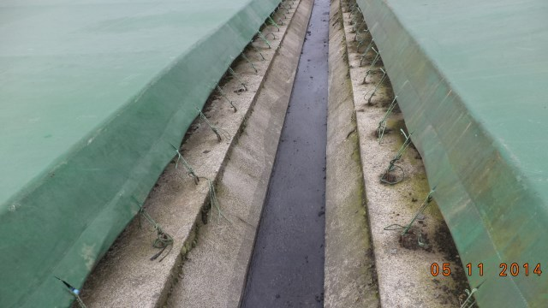 |  |  | 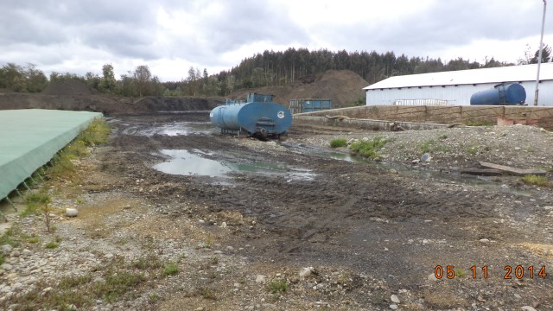  Galpón
Fotografía 5. | Fecha: 05/11/2014 |  | Fotografía 6. | Fecha : 05/11/2014
DATUM WGS84 HUSO 18s | Coordenada Norte: 5.564.459 | Coordenada Este: 699.512 | DATUM WGS84 HUSO 18s | Coordenada Norte: 5.564.585 | Coordenada Este: 699.554
Descripción medio de prueba: Se observa uno de los canales longitudinales a las zanjas, para recolección de aguas lluvias provenientes desde los techos de lona. |  |  | Descripción medio de prueba: Se muestra la última zanja ubicada al noreste del predio, en la que no se observa la zanja longitudinal de recolección de aguas lluvias desde los techos.

Registros
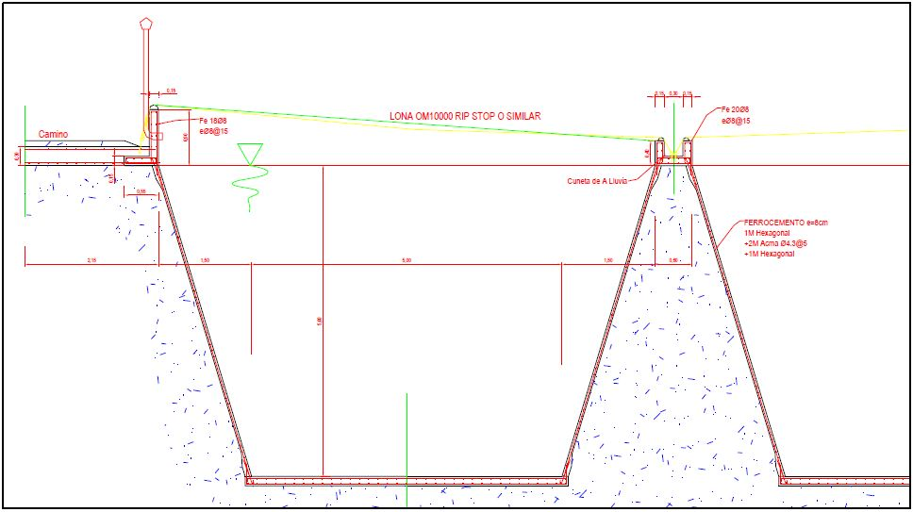
Canal longitudinal
Figura 6. Fuente: DIA “Planta de Reconversión de Materiales Residuales RILESUR Ltda. Planta de Reconversión de Materiales Residuales.” Página 22 de 79.
Descripción de medio de prueba: Se muestra el diseño aprobado para los canales interiores de aguas lluvias. Se observa que el escurrimiento de las aguas lluvias que caen sobre los techos, debe ser recolectado directamente por los canales longitudinales de ferrocemento, situación que no ocurre para todas las zanjas como se aprecia en la Fotografía N° 6.
Registros
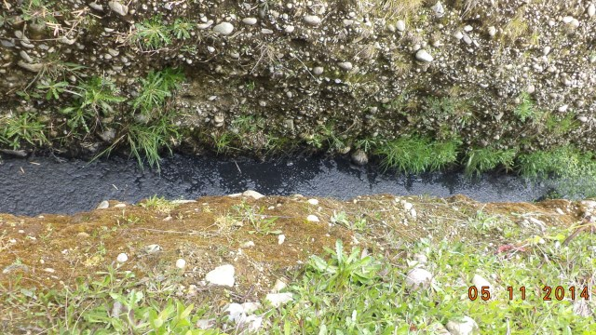 |  |  | 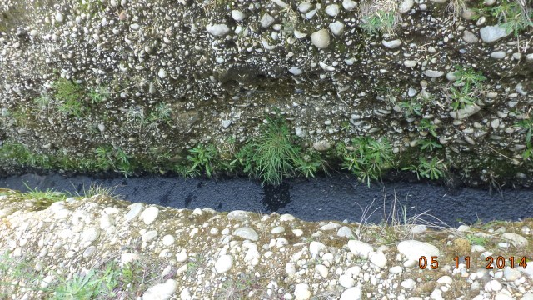
Fotografía 7. | Fecha: 05/11/2014 |  | Fotografía 8. | Fecha : 05/11/2014
DATUM WGS84 HUSO 18s | Coordenada Norte: 5.564.459 | Coordenada Este: 699.512 | DATUM WGS84 HUSO 18s | Coordenada Norte: 5.564.459 | Coordenada Este: 699.512
Descripción medio de prueba: Vista del canal perimetral de aguas lluvias excavado sobre terreno natural. Se observa coloración oscura del residuo líquido en su interior. |  |  | Descripción medio de prueba: Se muestra otro tramo del canal perimetral con presencia de residuo líquido en su interior de coloración oscura y abundante material sobrenadante.

Registros
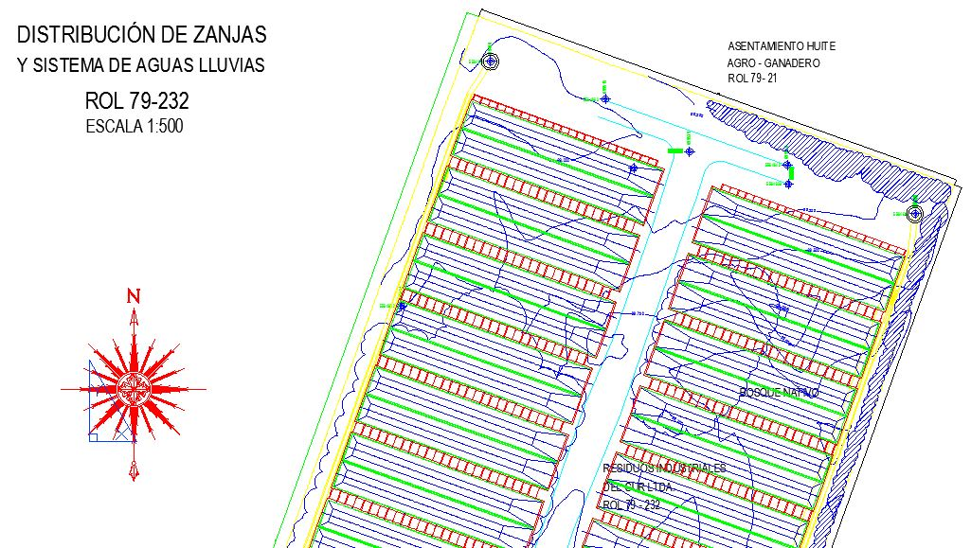
Pozos Infiltración y lugar de monitoreo
Figura 7. Fuente: Adenda 1 DIA “Planta de Reconversión de Materiales Residuales RILESUR Ltda. Planta de Reconversión de Materiales Residuales”.
Descripción de medio de prueba: Se muestra el plano Distribución de Zanjas y Sistema de Aguas Lluvias. La red de recolección de aguas lluvias se muestra en líneas amarillas. Los puntos de infiltración y muestreo definidos para ambos canales laterales, se ubican al norte del predio.
Ambos pozos de infiltración, corresponde además a los lugares definidos para realizar el monitoreo de aguas del primer estrato grava arenosa, definidos como pozos de muestreo en los vértices noreste y noroeste del predio (Hecho N° 5).

Verificación de la calidad de aguas subterráneas.

Número de hecho constatado: 5 | Estación N°: No Aplica
Exigencia (s):
Considerando 3.6.2.2 RCA 5/2009.
“Se desarrollara un monitoreo mensual de las napas subterráneas, el cual se realizará a través de un pozo de control ya existente, con el objetivo de conocer la calidad de éstas y determinar cualquier indicio de contaminación. Asimismo, se implementará un plan de monitoreo de las aguas para la napa superficial, para lo cual se realizarán monitoreos mensuales para cada punto de control y de acuerdo a lo establecido en D.S. Nº 46/02, monitoreando los siguientes parámetros: Coliformes fecales, pH, temperatura, DBO5, conductividad eléctrica, aceites y grasas, medición de nivel estático.

Previo al inicio de la operación se deberá realizar un monitoreo que permita conocer la línea de base de las aguas subterráneas en estos parámetros, del cual se presentará un informe al servicio competente y a la autoridad ambiental.

En caso de detectarse algún tipo de contaminación de las aguas subterráneas, se procederá a detener la disposición de lodos en el monorelleno e informar a CONAMA y a las autoridades correspondientes, para determinar en conjunto las medidas a seguir”.

Considerando 6 RCA 5/2009.
“- Con el objetivo de captar aguas lo menos diluidas posibles, se monitorearán las aguas del primer estrato grava arenosa bajo la cota de zanjas (a 8 m), ubicándose los pozos de muestreo en los vértices noreste y norweste del predio, además, del monitoreo de las aguas del pozo profundo (vértice sureste).
- El muestreo y los análisis serán realizados por un Laboratorio acreditado según NCh ISO 17.025, en los parámetros que considera la Tabla 1 del DS 46/02 Minsegpres. - En primera instancia se considera Hidrolab S.A. u otro similar, debidamente acreditado por el INN.
- Los parámetros a medir en los pozos de monitoreo (3 puntos) serán los que señala la Tabla 1 del DS 46/2002, "Norma de Emisión de Residuos Líquidos a Aguas Subterráneas”.

Respuesta 17. Adenda 1 DIA “Planta de Reconversión de Materiales Residuales RILESUR Ltda. Planta de Reconversión de Materiales Residuales.”
“Respuesta 17: Se informa que el monitoreo de aguas corresponde a aguas subterráneas (de pozos), debido a que no existen aguas superficiales cercanas al predio.
El monitoreo de las aguas de pozos se realizará semestralmente por Laboratorio acreditado NCh ISO 17.025, incluyendo todos los parámetros establecidos en Tabla Nº1 del DS Nº 46/02 Minsegpres “Norma de Emisión de Residuos Líquidos a Aguas Subterráneas”.
Los puntos de muestreo corresponden a:
Punto 1: Pozo Profundo al sureste del predio
699478 Este 5564361 Norte Datum WGS 84 Huso 18 s
Punto 2: Vértice Noreste del predio
699606 Este 5564629 Norte Datum WGS 84 Huso 18 s
Punto 3: Vértice Norweste del predio
699480 Este 5564674 Norte Datum WGS 84 Huso 18 s
Recibidos los resultados de los análisis, se enviará copia a la Autoridad Sanitaria, Dirección General de Aguas, Servicio Agrícola Ganadero y a Conama Región de Los Ríos, en un plazo no superior a 15 días y por carta certificada.”
Resultado (s) examen de Información:
- La información analizada corresponde a los reportes de seguimientos ambientales derivados por el titular del proyecto a través del Sistema de Inspección Ambiental de la SMA, descritos en el punto 4.4.1 del presente informe.
- Mediante ORD SMA N° 536, del 12/09/2014, se encomienda a la Dirección General de Aguas (DGA) realizar el Examen de Información contendido en los tres (03) informes singularizados en el punto 4.4.1 (Ver Anexo 05).
- La Dirección General de Aguas a través de ORD DGA N° 882/2014(Anexo 05), informa sobre los resultados del análisis de la información reportada por el titular. En síntesis concluye lo siguiente:
- Que no se detectan alteraciones a la calidad de aguas subterráneas para el período en referencia.
- Solicita presentar un resumen histórico de los monitoreos de calidad de aguas subterráneas, así como un plano con la ubicación de los pozos.

- Como resultado del Examen de la Información, es posible concluir que los reportes del titular, si bien es cierto dan cumplimiento a los límites referenciales establecidos (Tabla 1 D.S. 46/02), NO cumple con entregar la información en la forma requerida, esto pues:
- Los tres (03) reportes analizados, solo se incluyen dos (02) muestras por reporte debiendo ser tres (03).
- Los informes no identifican los pozos de muestreo a que se refieren, por lo que no se posible realizar el seguimiento ambiental aprobado.
- Los reportes tienen una periodicidad semestral, debiendo ser mensuales.

Registros
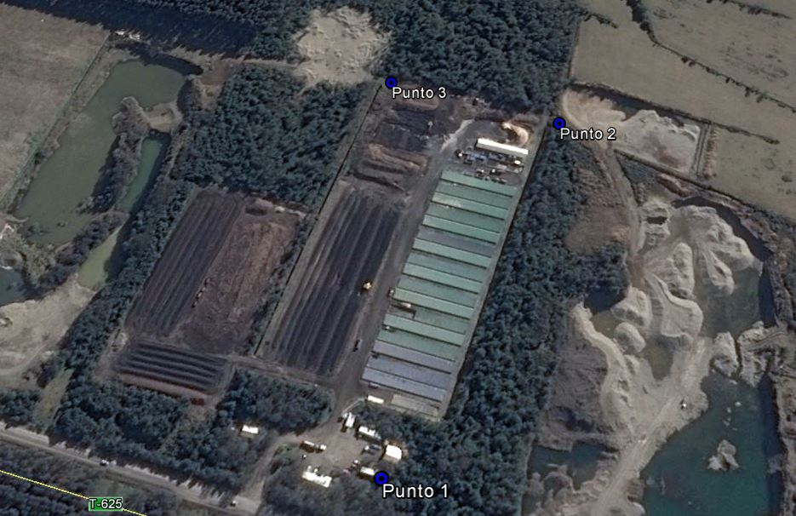
Figura 8. Fuente: Elaboración propia en base a Google Earth.
Descripción de medio de prueba: Se muestra el emplazamiento de los tres (03) puntos de muestreo de la calidad de aguas subterráneas definidos para los muestreos mensuales de calidad de aguas subterráneas y de napas.

Afectación de Flora y o Vegetación.

Número de hecho constatado: 6 | Estación N°: No Aplica.
Exigencia (s):

Considerando 4.2 RCA 5/2009.
“Que, sobre la base de los antecedentes que constan en el expediente de evaluación, debe indicarse que la ejecución del proyecto “Planta de Reconversión de Materiales Residuales, RILESur Ltda.”, requiere de los Permisos Ambientales Sectoriales 93, 94, 96 y 102 contemplado en el Título VII, del D.S. Nº95/01 del Ministerio Secretaría General de la Presidencia, Reglamento del Sistema de Evaluación de Impacto Ambiental.”

Hecho (s):

- Durante la actividad de inspección, CONAF deja constancia en el acta (Ver Anexo 01) que el permiso sectorial asociado al PAS 102 del D.S. N° 95/01, el titular realizó presentación ante CONAF el año 2009, siendo denegada con fecha 5 de marzo de 2009, mediante Resolución N° 10018249/V-15081. Situación que a la fecha no se ha regularizado.
- En virtud de la implementación de una cancha de acopio, que ha intervenido zonas de bosques (Ver Figuras N° 4 y 5), es de suma importancia acreditar el cumplimiento de los requisitos de otorgamiento del PAS 102, situación que RILESUR no ha realizado ante la autoridad competente.

CONCLUSIONES.

De los resultados de las actividades de fiscalización, asociadas a los Instrumentos de Gestión Ambiental indicados en el punto 3, se puede indicar que las principales NO Conformidades detectadas se presentan a continuación. Al respecto de los hechos que constituyen las conformidades, estas se encuentran descritas en el acta de fiscalización ambiental:

N° Hecho constatado | Materia específica objeto de la fiscalización ambiental. | Exigencia asociada | No conformidad
2 y 3 | Manejo de Residuos Sólidos. | Exigencia (s):  Considerando 3.2 RCA 5/2009.  “El periodo de retención en cada zanja de codigestión anaeróbica será de 14 meses aproximadamente, posteriormente se procederá a analizar en un laboratorio acreditado el biosólido generado correspondiente a 5.755 ton seca/año, determinando su caracterización.  Los resultados de los análisis serán presentados previamente al Servicio de Salud y al Servicio Agrícola Ganadero para determinar su aptitud de uso y criterios, para su posterior aplicación como mejorador de suelos forestales (148 a 127 ton seca/ha con una frecuencia a entre dos a cinco años) o suelos agrícolas (5 a 148 ton seca/ha con una frecuencia anual).”  Considerando 3.6.2.1 RCA 5/2009.  “-Producto Final  Luego del período de retención en zanja de codigestión anaerobia (≈ 14 meses) se procederá a analizar el biosólido generado para determinar su caracterización y los posibles escenarios de aplicación (tipo de área/vegetación, período de aplicación, frecuencia de aplicación y tasa de aplicación).  Los biosólidos estabilizados se utilizaran como mejorador de suelos, abastecimiento de nutrientes y retenedor de agua, en terrenos agrícolas, áreas de bosques, terrenos de pastoreo y áreas de recuperación. Los resultados de los análisis serán presentados previamente al Servicio de Salud y al Servicio Agrícola Ganadero para determinar su aptitud de uso y criterios de tasas agronómicas según destino.  Luego de determinar la madurez del biosólido generado y volúmenes según destino, se procederá a la remoción del biosólido estabilizado con bobcat o similar y carga directa a camión cerrado para su traslado a destino final para su aplicación.  Esta operación de salida lleva el correspondiente registro con identificación de las características de la partida de biosólido estabilizado a transportar, la cantidad, fecha y destino; mientras que el responsable de su aplicación al terreno deberá firmar una Declaración de Certificación para acreditar la efectividad y cumplimiento del Programa de Aplicación.” | Se constatan obras al margen de la evaluación ambiental.  Dichas obras consisten en:  - Una cancha de acopio de compost de 3 hectáreas aprox.  - Piscina de aireación y sector de acondicionamiento de biosólido (galpón).  Se debe considerar Carta SEA Los Ríos N° 355, del 26/12/2012, que resuelve pertinencia de ingreso al SEIA de tales obras.
4 | Gestión de Aguas Lluvias. | Considerando 3.6.1 RCA 5/2009.  “- Canales Interiores de Aguas Lluvia  Las aguas lluvias de los techos de las zanjas descargarán directamente a los canales longitudinales a las zanjas que serán construidos en ferrocemento, de sección rectangular de 0.3 x 0.3 m y con pendiente del 0.5%, que descargarán directamente al canal perimetral predial; de tal forma de no afectar la hidrodinámica actual de escorrentía de las aguas lluvia.  En cada canal longitudinal descargarán las aguas lluvia provenientes de los techos de dos zanjas, los cuales se proyectan para responder ante diferentes escenarios pluviométricos, asociados a altas intensidades.  El Sector B cuenta con dos canales laterales prediales, donde descargarán las aguas lluvia del sector y techos de zanjas.”  Considerando 3.7.1 RCA 5/2009.  “La actividad productiva no contempla la generación de descargas de Riles; sólo la descarga de aguas lluvia provenientes de los techos de las zanjas que serán conducidas por canales rectangulares de ferrocemento hasta su descarga en canal predial para su infiltración natural.”  Página 75 de 79. DIA “Planta de Reconversión de Materiales Residuales RILESUR Ltda. Planta de Reconversión de Materiales Residuales.”  “Sistema de evacuación de aguas lluvias (e.3)  Para evitar infiltraciones de aguas lluvia entre zanjas se contempla construir entre los pretiles de zanjas contiguas, un canal rectangular (0.3 x 0.3 m) de hormigón armado e impermeabilizado y con 0.5% que recepcionará las aguas lluvia provenientes de los techos de las dos zanjas paralelas (Detalles en Plano 7), para conducirlas directamente a los canales perimetrales prediales existentes, según lo descrito en la sección 2.2.2.1 de la DIA.” | Sobre la base del muestreo realizado In Situ durante la inspección por el titular, se constata:  (1) Que la calidad de los residuos acumulados en el sistema de aguas lluvias poseen la calidad de RIL según establece el D.S. 46/02, por superación del valor característico para los parámetros Aluminio, Boro y Hierro;  (2) Que los parámetros Aceites y Grasas (A y G), Aluminio (Al), Boro (B), Hierro (Fe) y Nitrógeno Total Kjeldhal superan el límite establecido en la Tabla 1 del D.S. 46/02 para condiciones de vulnerabilidad media.  Además, se constata la ausencia en algunos sectores de canales longitudinales de ferrocemento para recolección de aguas lluvias de desde los techos.
5 | Verificación de la calidad de aguas subterráneas. | Considerando 3.6.2.2 RCA 5/2009.  “Se desarrollara un monitoreo mensual de las napas subterráneas, el cual se realizará a través de un pozo de control ya existente, con el objetivo de conocer la calidad de éstas y determinar cualquier indicio de contaminación. Asimismo, se implementará un plan de monitoreo de las aguas para la napa superficial, para lo cual se realizarán monitoreos mensuales para cada punto de control y de acuerdo a lo establecido en D.S. Nº 46/02, monitoreando los siguientes parámetros: Coliformes fecales, pH, temperatura, DBO5, conductividad eléctrica, aceites y grasas, medición de nivel estático.  Previo al inicio de la operación se deberá realizar un monitoreo que permita conocer la línea de base de las aguas subterráneas en estos parámetros, del cual se presentará un informe al servicio competente y a la autoridad ambiental.  En caso de detectarse algún tipo de contaminación de las aguas subterráneas, se procederá a detener la disposición de lodos en el monorelleno e informar a CONAMA y a las autoridades correspondientes, para determinar en conjunto las medidas a seguir.”  Considerando 6 RCA 5/2009.  “- Con el objetivo de captar aguas lo menos diluidas posibles, se monitorearán las aguas del primer estrato grava arenosa bajo la cota de zanjas (a 8 m), ubicándose los pozos de muestreo en los vértices noreste y norweste del predio, además, del monitoreo de las aguas del pozo profundo (vértice sureste).  - El muestreo y los análisis serán realizados por un Laboratorio acreditado según NCh ISO 17.025, en los parámetros que considera la Tabla 1 del DS 46/02 Minsegpres. - En primera instancia se considera Hidrolab S.A. u otro similar, debidamente acreditado por el INN.  - Los parámetros a medir en los pozos de monitoreo (3 puntos) serán los que señala la Tabla 1 del DS 46/2002, "Norma de Emisión de Residuos Líquidos a Aguas Subterráneas”.  Respuesta 17. Adenda 1 DIA “Planta de Reconversión de Materiales Residuales RILESUR Ltda. Planta de Reconversión de Materiales Residuales.”  “Respuesta 17: Se informa que el monitoreo de aguas corresponde a aguas subterráneas (de pozos), debido a que no existen aguas superficiales cercanas al predio.  El monitoreo de las aguas de pozos se realizará semestralmente por Laboratorio acreditado NCh ISO 17.025, incluyendo todos los parámetros establecidos en Tabla Nº1 del DS Nº 46/02 Minsegpres “Norma de Emisión de Residuos Líquidos a Aguas Subterráneas”.  Los puntos de muestreo corresponden a:  Punto 1: Pozo Profundo al sureste del predio  699478 Este 5564361 Norte Datum WGS 84 Huso 18 s  Punto 2: Vértice Noreste del predio  699606 Este 5564629 Norte Datum WGS 84 Huso 18 s  Punto 3: Vértice Norweste del predio  699480 Este 5564674 Norte Datum WGS 84 Huso 18 s  Recibidos los resultados de los análisis, se enviará copia a la Autoridad Sanitaria, Dirección General de Aguas, Servicio Agrícola Ganadero y a Conama Región de Los Ríos, en un plazo no superior a 15 días y por carta certificada.” | No dar cumplimiento al muestreo de calidad de aguas subterráneas.  Efectivamente, la empresa está obligada a realizar monitoreos mensuales a tres pozos, sin embargo, en dos informes entrega reportes semestrales.
6 | Afectación de Flora y o Vegetación. | Considerando 4.2 RCA 5/2009.  “Que, sobre la base de los antecedentes que constan en el expediente de evaluación, debe indicarse que la ejecución del proyecto “Planta de Reconversión de Materiales Residuales, RILESur Ltda.”, requiere de los Permisos Ambientales Sectoriales 93, 94, 96 y 102 contemplado en el Título VII, del D.S. Nº95/01 del Ministerio Secretaría General de la Presidencia, Reglamento del Sistema de Evaluación de Impacto Ambiental.” | No acreditar el cumplimiento del permiso sectorial asociado al PAS 102 del D.S. N° 95/01.

ANEXOS.

N° Anexo | Nombre Anexo
1 | Acta de Inspección Ambiental del 05/11/2014.
2 | Carta SEA Los Ríos N° 355 / 2012, del 26/12/2012. Proyecto “Mejoras en el manejo de biosólidos” Debe ingresar al SEIA.
3 | Carta RILESUR Ltda. Adjunta Antecedentes requeridos en inspección.
4 | Carta RILESUR Ltda. Adjunta Informe de Análisis 45355 UFRO.
5 | Examen de Información. Punto 4.4.1.

